**PROJETO DE DECRETO LEGISLATIVO Nº 2022**

OUTORGA a Medalha de Honra ao Mérito Legislativo Deputado João Bosco Braga Barreto ao Senhor **José Henrique Lira de Oliveira** e dá outras providências.

**A CÂMARA MUNICIPAL DE CAJAZEIRAS, ESTADO DA PARAÍBA,**

**R E S O L V E:**

**Art. 1º-** Outorgar a Medalha de Honra ao Mérito Legislativo Deputado João Bosco Braga Barreto ao Senhor **José Henrique Lira de Oliveira**, como uma justa homenagem do Poder Legislativo Cajazeirense.

**Art. 2º -** A referida medalha será entregue em Sessão Solene desta Casa.

**Art.3º-** As despesas decorrentes do cumprimento deste Decreto correrão por conta de dotação orçamentária vigente.

**Art. 4º** - Este Decreto entrará em vigor na data de sua publicação.

**Art. 5º**- Ficam revogadas as disposições em contrário.

**PLENÁRIO EDMILSON FEITOSA CAVALCANTE, 10 DE JUNHO 2022.**

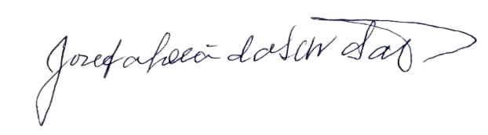

**Josefa Léa da Silva Santos**

**Vereadora – CIDADANIA**

CURRICULUM

Nome: José Henrique Lira de Oliveira

RG: 358785 CPF: 223.404.831-15

Filiação: Antônio Lira de Oliveira e Maria Lira de Menezes Oliveira

Data Nascimento: 13/06/1960

Nacionalidade: Brasileira

Estado Civil: Divorciado

Filhos: 06

Local: Cajazeiras-PB

Endereço: Rua Francisco Sobreira Rolim, 30 Apto. 801 Jd. Oásis

Formação Escolar: Ensino Médio (Colégio Liceu Paraibano) 1978.

Prestou Serviço Militar Tiro de Guerra 07/011 (Cajazeira-PB) 1979

Coordenador do IBGE na Cidade de Bom Jesus-PB (1980)

Superior incompleto. (Belo Jardim)1981

Morou em Brasília no ano 1981, onde prestou concurso público para Bombeiro Federal. Não chegou assumir, pois veio embora a pedido do pai (Antônio Lira de Oliveira) Para assumiu a Funerária São Vicente de Paula 1982. Funerária de Pai para Filho desde 1982.

Profissão Atual: Empresário, no Ramo de Funerária. Desde 1982.

Social: Fazendeiro.